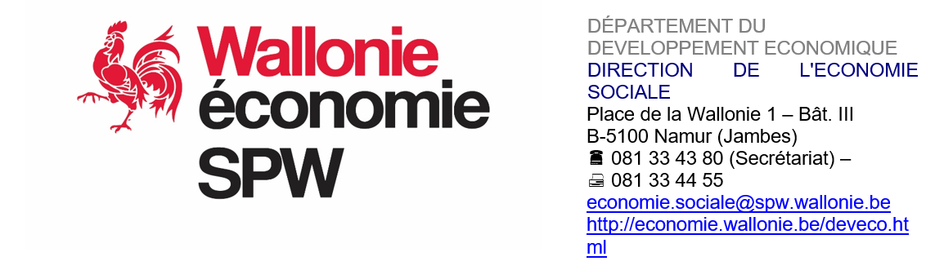
formulaire de candidature

Appel à candidatures visant à désigner l’organisation représentative de l’économie sociale en wallonie (2024-2027)
Décret du 20 novembre 2008 relatif à l’Economie sociale

Dépôt des candidatures : 3 avril 2024 (minuit)

Cadre à compléter par le candidat

Nom de l’organisation :
Nombre de membres
Adresse du siège social :
Adresse de correspondance :
Numéro BCE :
Forme Juridique :
Numéro de compte : | BE
Personne de contact :
TEL :
COURRIEL :

Personne de contact : Claire Lava, Attachée ( 081/33 44 67) – claire.lava@spw.wallonie.be

En application de la loi du 8 décembre 1992 relative à la protection de la vie privée à l’égard du traitement de données à caractère personnel, veuillez noter que le traitement de ces données est confié à la Direction de l’Economie sociale. Le maître du fichier est la Région wallonne. Vous pouvez avoir accès aux données qui vous concernent et en obtenir la rectification éventuelle en vous adressant à la Direction de l’Economie sociale, Place de la Wallonie 1, Bâtiment III à 5100 Jambes – 081/33 43 80 (Secrétariat) – 081/33 44 55 – economie.sociale@spw.wallonie.be. Il est possible d’obtenir des renseignements supplémentaires sur les traitements automatisés de données à caractère personnel auprès de la Commission de la protection de la vie privée.

Partie I : Présentation de l’organisation

- Quelles sont la raison d’être et les valeurs de votre organisation ?

- De manière synthétique, quelles sont les principales missions, objectifs et actions prioritaires en économie sociale au sein de votre organisation ?

- Pourquoi souhaitez-vous être reconnu comme entité représentative de l’économie sociale ? Quelle est votre motivation ?

- Comment votre organisation reflète-t-elle la diversité de l’économie sociale ? Qui sont vos membres (fédérations sectorielles, opérateurs agréés en économie sociale, entreprises d’économie sociale, …) ?

- Quels sont vos partenariats avec des organisations d’économie sociale (public/privé) en Wallonie, en Belgique et à l’étranger ?

- Quelle est votre expérience en matière de représentation d’entreprises wallonnes d’économie sociale et/ou opérateurs wallons d’économie sociale ?

- Quelle expertise en économie sociale disposez-vous au sein de votre équipe (organigramme, CV, nombre d’ETP) ?

- Quelle est votre expérience et vos réalisations sur les questions européennes en économie sociale ? Par exemple, vos contributions à des textes européens, l’adhésion à des réseaux européens, la participation à des congrès/conférence de niveau européen et international, la participation à des projets européens (transfrontalier, …).

Partie II : Plan d’actions

- Présentez succinctement les axes stratégiques de votre plan d’actions pour la période 2024-2027 et son adéquation avec les axes stratégiques et les missions cités aux points 3 et 4 du descriptif de l’appel à candidatures.

- Présenter votre macro-planning 2024-2027 (prévisionnel) et quelques exemples de livrables et indicateurs pour vos actions.

- Présentez quelques événements que vous comptez organiser dans de votre plan d’action 2024-2027.

Partie III : Relations extérieures et liens avec la stratégie Alternativ’ES Wallonia

- De manière synthétique, présentez les principaux enjeux actuels (3) et futurs (3) de l’économie sociale en Wallonie et comment envisagez-vous d’y contribuer ?

- Quelle est votre stratégie et votre vision en économie sociale en matière de politique européenne ?

- Comment envisagez-vous de travailler en partenariat avec Wallonie Entreprendre (SA W.ALTER, WE Accompagnement & Stratégie) ?

- Comment envisagez la collaboration avec l’incubateur iES ?

- Comment prévoyez-vous de travailler avec les Agences-conseil en économie sociale ?

- Comment envisagez-vous de travailler avec les Chaires universitaires en économie sociale ?

- En quoi votre plan d’actions est-il en lien avec les mesures transversales et les secteurs de la stratégie Alternativ’ES Wallonia ? https://alternativeswallonia.be/

Partie IV : Demande de subvention

- Quel est le budget annuel de votre organisation reprenant les postes de dépenses et de recettes (subvention publique à tous les niveaux de pouvoirs, soutien privé, rentrée via cotisation des membres, …)

- Veuillez décrire à quelles activités et postes budgétaires le subside sera affecté et quel sera l'impact de ce subside sur vos activités ?

- S’il y’en a/aura, précisez les transferts budgétaires prévus entre les partenaires.

Annexes

- les CV des membres de l’organisation (asbl) ;

- les Axes stratégiques du Plan d’actions de l’organisation représentative de l’économie sociale sur la période 2024-2027 incluant un set d’indicateurs et un macro-planning

- le Relevé d’identité bancaire ;

- les Statuts juridiques de la structure ;

- les Derniers comptes annuels publiés ;

- le plan financier previsionnel pour la période 2024-2027 ;

- La déclaration sur l’honneur complétée et signée ;

Déclaration sur l’honneur

Le(la) soussignée (Nom, prénom, fonction, adresse) :

Dûment habilité(e) à représenter ………… qui, par la présente, déclare sur l’honneur que l’ensemble des renseignements mentionnés dans le formulaire de demande sont exacts et complets.
Le représentant s’engage également à :
- S’inscrire dans les principes de l’économie sociale tels que définis dans le décret du 20 novembre 2008 relatif à l’économie sociale en Wallonie ;
- Réaliser les sept missions prioritaires telles que définies au point 4 de l’appel à projet ;
- Avoir son siège social en Wallonie et représenter des membres actifs (fédérations sectorielles, opérateurs agréés en économie sociale, entreprises d’économie sociale) sur le territoire wallon ;
- Avoir comme objet social la représentation de l’écosystème de l’économie sociale ;
- S’engager à collaborer avec les autres acteurs de l’écosystème dans le cadre des missions prioritaires de l’organisation représentative notamment avec Wallonie Entreprendre (SA W.ALTER, WE Accompagnement & Stratégie SA), l’incubateur en économie sociale iES et les Agences-conseil en économie sociale ;
- S’engager, au terme de chaque période annuelle de subvention, à présenter son rapport d’activités incluant les livrables et les indicateurs de résultats ainsi que l’avancement de son plan d’action 2024-2027 ;
DATE :
NOM :
SIGNATURE (mention manuscrite « lu et approuvé ») :

